**МИНИСТЕРСТВО ОБРАЗОВАНИЯ РЕСПУБЛИКИ БЕЛАРУСЬ**

**БЕЛОРУССКИЙ ГОСУДАРСТВЕННЫЙ УНИВЕРСИТЕТ**

**Факультет прикладной математики и информатики**

**Кафедра информационных систем управления**

**Отчет**

**По методам вычислений**

Выполнил студент группы № 15

*Кражевский Алексей Игоревич*

# Минск 2022

Код лабораторной работы написан на c++. В ходе выполнения заданий я реализовывал методы для работы с матрицами. Из втроенных функций использовал только функции для основной работы с числами.

Из-за большого размера матриц я не включал их в отчет.

Все методы можно посмотреть в исходном коде программы, поэтому я не вставлял эти скриншоты.

**Задание 1.**

Заполнить верхний треугольник матрицы 𝐴 размером 256 × 256 рациональными случайными числами из полуинтервала [−4 , 4). Нижний треугольник матрицы 𝐴 заполнить таким образом, чтобы выполнялось 𝐴 = 𝐴 ^𝑇 . Диагональные элементы получить из формулы 𝑎𝑖𝑖 = 1 + ∑ |𝑎𝑖𝑗| 𝑗≠𝑖 .

**Задание 2.**

Заполнить вектор 𝑦 длиной соответствующей размеру матрицы 𝐴 рациональными случайными числами из полуинтервала [-4, 4). Умножив матрицу 𝐴 на вектор 𝑦 получить вектор правой части 𝑏. Таким образом имеем СЛАУ 𝐴𝑥 = 𝑏, точным решением которой является вектор 𝑦.

**Задание 3.**

Найти число обусловленности матрицы 𝐴, вычислив обратную матрицу методом Гаусса-Жордана, в качестве нормы матрицы выбрать кубическую норму



**Задание 4.**

Решить СЛАУ 𝐴𝑥 = 𝑏 методом Гаусса с выбором главного элемента по столбцу.

Решение данным методом совпало с вектором y.

**Задание 5.**

Получить 𝐿𝑈𝑃-разложение матрицы 𝐴 и решить полученную систему.

Разложение матрицы А и последующее решение 2х систем также дало верный результат.

**Задание 6.**

Решить СЛАУ 𝐴𝑥 = 𝑏 методом квадратного корня. Выписать 𝐿𝐷𝐿𝑇 -разложение матрицы системы.

При решении СЛАУ методом квадратного корня погрешность была чуть больше, однако мы получили результат, близкий с точным решением.

**Задание 7.**

Получить максимально точное решение СЛАУ 𝐴𝑥 = 𝑏 методом релаксации (с параметром 1 − 8/40 ). В отчёт включить доказательство сходимости.

Метод релаксации дал близкий к точному ответ.

**Задание 8.**

Проделать сто раз пункты 1-7 и вывести отчёт в формате .txt. В отчет должно входить:

• Минимальное и максимальное число обусловленности, а также среднее арифметическое для всех матриц. Матрицу с максимальным числом обусловленности необходимо сохранить в отдельный файл (понадобится позже).



• Среднее время нахождения обратной матрицы.



• Для каждого из использованных методов решения СЛАУ указать минимальную, максимальную и среднюю нормы разности решения с точным решением 𝑦. В качестве нормы вектора взять кубическую норму

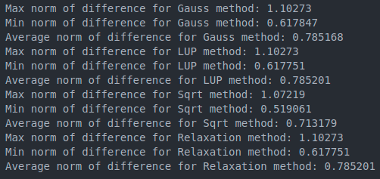

Среднее время решения СЛАУ методом Гаусса.



• Среднее время построения 𝐿𝑈𝑃-разложения.



• Среднее время решения СЛАУ 𝐿𝑈𝑥 = 𝑏̃.



• Среднее время решения СЛАУ методом квадратного корня.



• Среднее время решения СЛАУ методом релаксации.



• Максимальное, среднее и минимальное количество итераций метода релаксации, необходимых для получения приближенного решения.



Выводы:

Как мы можем видеть по результатам выполнения пункта 8, все методы решения СЛАУ имеют примерно одинаковое время выролнения, однако у меня дольше всего выполнялся метод квадратного корня (примерно в 2 раза). Самым быстрым методом оказадся метод релаксации, который выполнялся в среднем за 12-13 итераций.

**Задание 9.**

Выполнить пункты 2-7 для матриц 𝐴1 и 𝐴2.

Приведу результаты для матрицы А1:

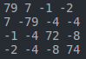

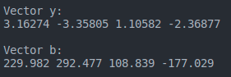

Число обусл.:

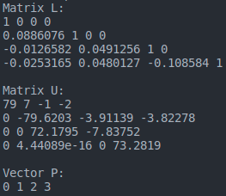LUP:



Эта матрица не подходит для решения методом квадратного корня

У нее нет LDLT разложения



Метод релаксации:

Для матрицы А2 все аналогично. Однако, если бы мы сравнили время выполнения методов, то для матрицы А1 они бы выполнялись быстрее, т.к. она явно меньше по размеру и числа в ней также меньше, что немного сокращает время выполнения.

**Задание 10.**

Для 𝐴2 и матрицы с максимальным числом обусловленности из пункта 8:

• исследовать (путём решения нескольких СЛАУ) влияние возмущения вектора 𝑏 на погрешность полученного решения для матрицы с максимальным числом обусловленности (сравнить с теоретической оценкой). Сделайте соответствующие выводы.

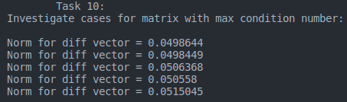

Мы изменяли значения вектора b на 0.1 на каждой итерации и провели 5 экспериментов. При моей проверке значения норм результатов практически не изменялись, и погрешность оставалась небольшой. Как я считаю, погрешность для матрицы с максимальным числом обусловленности должна быть явно больше.

• построить диаграмму сходимости решения СЛАУ методом релаксации (с параметрами равными 0.8, 1.0, 1.2). Попробуйте оценить наиболее оптимальный параметр релаксации.

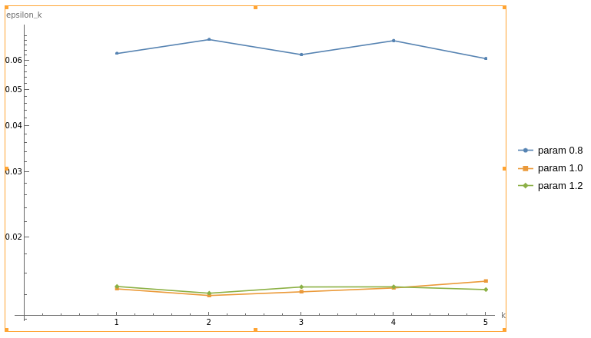

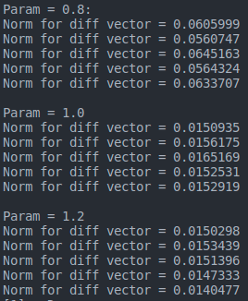Итак, можно считать что оптимальным параметром (с наименьшей погрешностью) будут коэфиценты 1.0 и 1.2 (они примерно одинаковые).